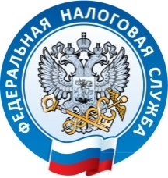
УПРАВЛЕНИЕ ФЕДЕРАЛЬНОЙ
НАЛОГОВОЙ СЛУЖБЫ ПО ЛЕНИНГРАДСКОЙ ОБЛАСТИ

Уважаемые налогоплательщики!
ИФНС России по Выборгскому району Ленинградской области проводит День открытых дверей для налогоплательщиков – физических лиц!
25 октября (пятница) 2019 года с 9:00 до 18:00
В рамках мероприятия все желающие смогут больше узнать о порядке исполнения налоговых уведомлений по имущественным налогам, налогу на доходы физических лиц и о системе оценки гражданами качества обслуживания в территориальных налоговых органах.

Специалисты налоговой службы подробно расскажут о том, кто должен уплачивать налоги, в какие сроки, какие ставки и льготы применяются в конкретном муниципальном образовании, о возможностях оценки качества обслуживания в территориальных налоговых органах, а также ответят на другие вопросы граждан по теме налогообложения.

Все желающие смогут пройти процедуру регистрации в интернет-сервисе ФНС России «Личный кабинет налогоплательщиков для физических лиц». При себе необходимо иметь документ, удостоверяющий личность.

Специально для налогоплательщиков сотрудники налоговой службы проведут семинар по вопросам исполнения налоговых уведомлений, онлайн-сервисам ФНС России и системы оценки качества обслуживания в территориальных налоговых органах. Время и место проведения семинара:
в 11:00 по адресу: г. Выборг, ул. Гагарина, д. 27-а, 3 этаж, актовый зал Инспекции

Телефон 8-800-222-22-22 www.nalog.ru

